
用户手册
FRB6000 G/P系列变频器（4.0---630KW）

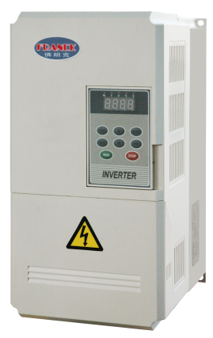

佛朗克集团（德国）有限公司

前 言

非常感谢您选择了佛朗克变频器！
使用变频器前，请仔细阅读本手册，不正确的使用可能会损坏变频器。请将此手册交给最终用户。
FRB6000系列矢量型佛朗克变频器采用DSP先进的控制方式，实现了高转矩、高精度控制，本产品具有转矩控制功能，优化节能运行模式，适应恶劣的环境，提高了产品的可靠性。产品广泛应用于刨床、数控机床等需要高转矩、高精度的机械设备场合。
本产品具有光码盘输入、PI控制、485串行通讯以及灵活的输入输出端子功能，为用户降低系统成本、提高系统的可靠性提供了保障。
由于产品的不断更新，因而相关资料可能会有变化，恕不另行通知

目 录
1 绪论 .............................................................................................. 1
2 产品的检查与产品的性能指标 .................................................. 2
2.1 型号说明......................................................................................2
2.2 变频器外观 ................................................................................3
2.3 变频器尺寸..................................................................................4
2.4 变频器性能指标..........................................................................6
3 安装
3.1 使用环境 ....................................................................................7
3.2前盖的拆卸 .................................................................................9
4 配线
4.1 标准配线图................................................................................10
4.2 系统配线图................................................................................12
4.3 主回路配线图............................................................................13
4.4 控制回路配线图 ......................................................................15
4.5 配线的注意事项 ......................................................................17
4.6 输入输出交流互感器选型参考 ..............................................19
4.7 制动单元/电阻的选型...............................................................20
5 数字操作器面板说明
5.1 数字操作器面板说明 ..............................................................22
5.2数字操作器操作说明 ...............................................................23
6 运行
6.1 运行前检查 ..............................................................................28

6.2 运转时的检查要点 ...................................................................28
6.3 恢复为出厂参数 .......................................................................30
6.4频繁起停注意事项 ....................................................................30
6.5试运行中简单故障的对策 ........................................................30
7 功能参数表
7.1 参数一览表 .............................................................................. 30
7.2 参数详解 .................................................................................. 42
8故障处理与维护
8.1 马达发生异常时的处理方法 ...................................................79
8.2 故障及排除 .............................................................................. 81
8.3 日常检查与定期检查 ...............................................................82
9 RS485通讯
9.1 概要 .......................................................................................... 84
9.2 RTU方式通讯协议 .................................................................. 86
10 FRB6000系列变频器售后服务说明
10.1 保修期 .................................................................................... 91
10.2 服务 .........................................................................................91
10.3 责任 ........................................................................................ 91

绪 论
为了充分地发挥本变频器的功能，及确保使用者的安全，请详细阅读本操作手册。当您使用中发现某些疑难问题而本操作手册无法给您解答时，请联络本公司各地代理商、经销商或本部工程技术人员，我们的专业人员将乐于为您服务。
变频器是电力电子新产品，为了您的安全，本手册中有“危险”、“注意”等符号提醒您在搬运、安装、运转、检查变频器时的安全防范事项，请您配合使变频器的使用更加安全。
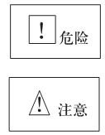
错误使用时，可能造成人员伤亡。

错误使用时，可能造成变频器或机械系统损坏。

危险
●不可在带电时实施配线，执行运转时请勿检查电路板上的零部件及信号。
●请勿自行拆装更改变频器内部连接线，线路或零件。
●变频器接地端子请务必正确接地。

注意
●请勿对变频器内部的零部件进行耐压测试，这些半导体零件易受高电压损坏。
●绝不可将变频器输出端子U，Ｖ，Ｗ连接至AC电源。
●变频器主电路板CMOS IC易受静电影响及破坏，请勿触摸主电路板。

第1页
- 产品检查与产品性能指标
每台变频器在出厂前均做过功能测试，客户在变频器送达拆封后，
请执行下列检查步骤。
● 变频器的机种型号是否正确符合您所订购的型号与容量。
● 变频器是否因运送不慎造成损伤，若有损坏请勿接入电源。
● 变频器是否有检验检签，若无此检签，本公司恕不提供任何售前售后服务。
当您发现有上述问题时请立即通知本公司的经销代理商或本部。
2.1型号说明
● 铭牌资料 以三相AC380V G系列 11KW为例
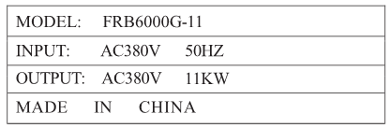
● 变频器型号
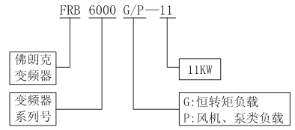

第2页
变频器外观

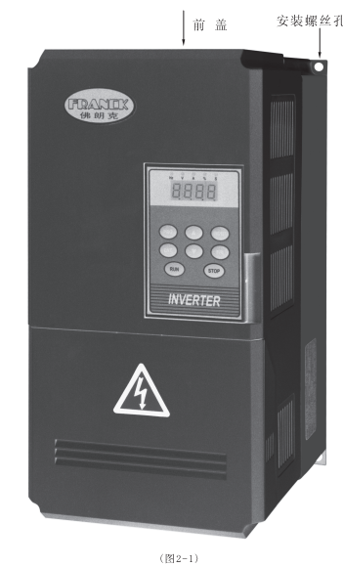

第3页

2.3变频器尺寸

型 号 | L  (mm) | L1  (mm) | W  (mm) | W1  (mm) | H  (mm) | φ  (mm)
FR6000G -4  FR6000P --5.5 | 310 | 300 | 160 | 148 | 195 | 6.5
FR6000G –5.5  FR6000P –7.5 | 310 | 300 | 160 | 148 | 195 | 6.5
FR6000G –7.5  FR6000P –11 | 310 | 300 | 160 | 148 | 195 | 6.5
FR6000G –11  FR6000P –15 | 310 | 300 | 160 | 148 | 195 | 6.5
FR6000G –15  FR6000P –18.5 | 310 | 300 | 160 | 148 | 195 | 6.5
FR6000G –18.5  FR6000P –22 | 560 | 535 | 200 | 160 | 290 | 6.5
FR6000G –22  FR6000P –30 | 560 | 535 | 200 | 160 | 290 | 6.5
FR6000G –30  FR6000P –37 | 560 | 535 | 200 | 160 | 290 | 6.5
FR6000G –37  FR6000P –45 | 660 | 635 | 200 | 160 | 290 | 6.5
FR6000G –45  FR6000P –55 | 660 | 635 | 200 | 160 | 290 | 6.5
FR6000G –55  FR6000P –75 | 660 | 635 | 200 | 160 | 290 | 6.5
FR6000G –75  FR6000P –90 | 780 | 750 | 320 | 270 | 330 | 12
FR6000G –90  FR6000P –110 | 780 | 750 | 320 | 270 | 330 | 12
FR6000G –110  FR6000P –132 | 780 | 750 | 320 | 270 | 330 | 12
FR6000G –132  FR6000P –160 | 780 | 750 | 320 | 270 | 330 | 12
FR6000G –160  FR6000P –200 | 880 | 850 | 500 | 420 | 330 | 12

第4页
FR6000G –200  FR6000P –220 | 880 | 850 | 500 | 420 | 330 | 12
FR6000G –245  FR6000P –280 | 880 | 850 | 500 | 420 | 330 | 12
FR6000G –280  FR6000P –315 | 950 | 900 | 610 | 550 | 360 | 16
FR6000G –315  FR6000P –355 | 950 | 900 | 610 | 550 | 360 | 16
FR6000G –355  FR6000P –400 | 1200 | 1150 | 610 | 550 | 360 | 16
FR6000G –400  FR6000P –450 | 1200 | 1150 | 610 | 550 | 360 | 16
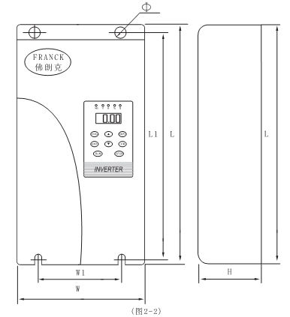

第5页

2.4 产品主要性能指标

项 目 |  | 内 容
电  源 | 电压 | 三相 380V/50HZ
电  源 | 波动范围 | 电压±15% 频率±5%
控  制 | 频率输出范围 | 0.00 HZ—600.0 HZ
控  制 | 频率分辨率 | 0.01 HZ
控  制 | 载波频率 | 1000 HZ---6000 HZ
控  制 | 转矩提升 | 0～10%可调，自动转矩提升
控  制 | 过载能力 | G型150%1分钟 P型120%1分钟
控  制 | 加减速时间 | 0.1～999.9秒
控  制 | 额定输出电压 | 利用电源电压补偿功能，可在80%～110% 范围内设定
控  制 | 自动电压调整功能 | 电网电压波动时，输出电压基本不变
控  制 | 制动 | 能耗制动，直流制动
控  制 | 有速度传感矢量控制 | 实现高精度，高转矩控制
控  制 | 无速度传感矢量控制 | 实现高转矩控制
控  制 | 标准功能 | 光码盘输入、PI控制、485通讯接口，及外部端子控制

第6页
3.安装
3.1使用环境
变频器安装的环境对变频器正常功能的的发挥及其使用寿命有直接影响，因此变频器的安装环境必须符合下条件。
● 周围温度：-10~45℃.
● 防止雨水滴淋或潮湿环境.
● 防止油雾，盐分侵蚀.
● 防止粉尘，棉絮及金属细屑侵入.
● 防止电磁干扰（电焊机，动力机械）
● 避免直接日照.
● 防止腐蚀性液体、瓦斯.
● 远离放射性物质及可燃物
● 防止震动（冲床）若无法避免请加装防震垫片减少震动.
● 数台变频器安装于控制柜内时，请注意摆放位置以利散热，另请外加配置散热风扇，以使变频器周温低于４５℃为原则．
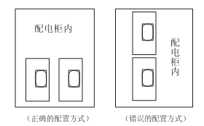
第7页
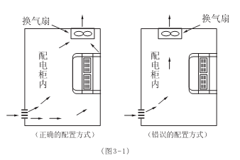
● 安装时请将变频器正确朝前，顶部朝上以利散热
● 安装空间必须符合下列规定：
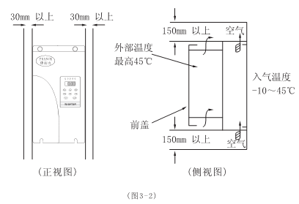

第8页

3.2前盖的拆卸

拆下前盖请按图１施力，再按图２所示向上掀起即拆下前盖。

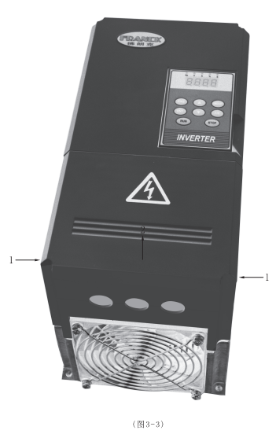

第9页

注意
● 搬运变频器时，请勿直接提前盖，应托变频器散热座搬运，以防前盖脱落，避免变频器掉落造成人员受伤或变频器损坏。
● 请将变频器安装在金属等不易燃材料上。请勿安装在易燃性材料上或附近，以防止发生火灾。
● 若多台变频器同放在一个控制柜内，请外加散热风扇，使柜内温度低于45℃,以防止过热或火灾发生。
4. 配线
4.1标准配线图
变频器配线部分，分为主回路及控制回路两部分。用户可将变频器前盖打开，可以看到主回路端子及控制回路端子，用户必须依照下图进行连接。

第10页
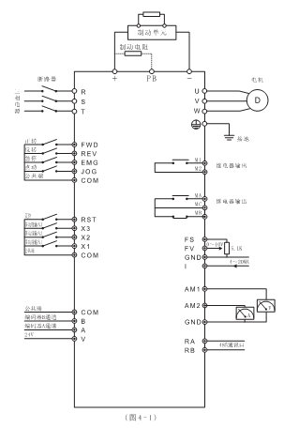

第11页
4.2 系统配线图
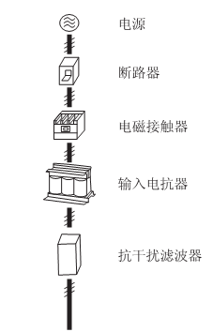
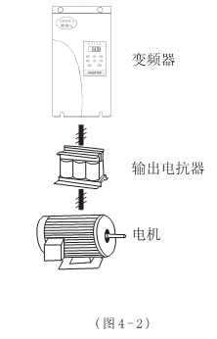
第12页
4.3主回路配线
4.3.1主回路配线图
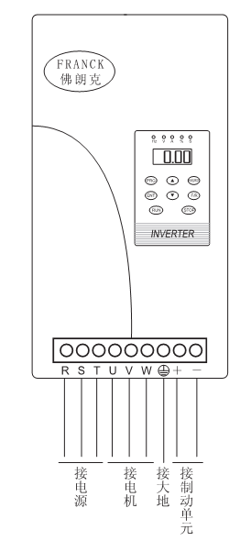

第13页

4.3.2 主回路端子说明

类别 | 端子 | 说明
输入端子 | Ｒ  Ｓ  Ｔ | 主回路电源输入（3φ380v）
输出端子 | Ｕ  Ｖ  Ｗ | 变频器输出，连接至电机
接地 |  | 接大地端子
直流母线输出 | ＋ 、— | 直流母线输出正、负端子（高压）
制动电阻接口 | ＋ 、PB | 外接制动电阻

4.3.3 75KW以上变频器主回路端子排列
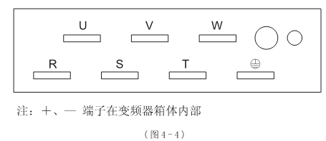

第14页
4.4 控制回路配线 4.4.1控制回路配线图
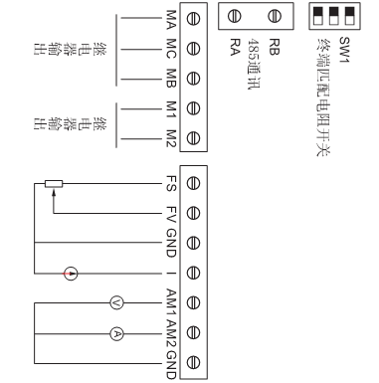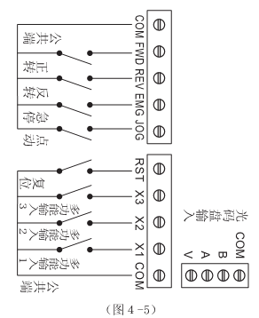
第15页
4.4.2 控制回路端子说明

类别 | 端子 | 信号功能 | 说明 | 信号要求
开关量输入信号 | FWD | 正转起停信号 | 闭合→运转  断开→停止 | 光耦隔离
开关量输入信号 | FEV | 反转起停信号 | 闭合→运转  断开→停止
开关量输入信号 | EMG | 紧急停车 | 闭合→自由停车
开关量输入信号 | JOG | 点动信号 | 闭合→运转  断开→停止
开关量输入信号 | RST | 复位信号 | 闭合→复位
开关量输入信号 | X3、X2、X1 | 多功能端子输入 | 闭合→有效
开关量输入信号 | COM | 开关量公共端 |  | 开关量公共端
模拟输入信号 | FS | 速度指令电源端子 | +10V | 10V  max=10mA
模拟输入信号 | FV | 频率指令电压输入 | 0~10V | 0~10V
模拟输入信号 | GND | 模拟公共端 |  | 模拟量公共端
模拟输入信号 | I | 频率指令电流输入 | 4-20 mA | 4-20 mA
开关量输出信号 | MA  MB  MC | 继电器输出 | 常开，常闭 | 220V小于 1A  24V 小于1A
开关量输出信号 | M1  M2 | 继电器输出 | 常闭 | 220V小于 1A  24V 小于1A
模拟输出信号 | AM1 | 模拟输出1 | 0~10V | 10V电压表
模拟输出信号 | AM2 | 模拟输出2 | 4~20mA | 20mA电流表
模拟输出信号 | GND |  |  | 模拟量公共端
通讯 | RA  RB | 通讯接口 | 异步通讯 | 请使用双绞线  或屏蔽线

第16页
光  码  盘  输  入 | C0M | 公共端
光  码  盘  输  入 | B | 编码器B通道 |  | 小于24V
光  码  盘  输  入 | A | 编码器A通道 |  | 小于24V
光  码  盘  输  入 | V | 输出电源 |  | 24V/50mA
4.5配线注意事项
４.５.１主回路配线注意事项
● 电源一定要连接于主电路电源端子R、S、T.如果将电源端子接入
其它端子，将损坏变频器，另外应确认电源电压应在铭牌标明的允许电压范围内。
● 接地端子必须良好接地,可防止电击或火警事故,另外能降低噪声。
● 变频器的接地线绝不可与其它大电流负载共同接地。
● 必须用冷压端子连接端子和导线，保证连接的可靠性。
● 接线后，必须清除多余线头，防止线头掉入变频器中。在变频器附近打孔时，请注意不要将粉末、碎片等掉入变频器中。电路连接完毕，请检查以下内容：①连线是否正确？②有无漏接线？③各端子之间是否有短路或对地短路？
● 要变更接线，首先必须切断电源，并注意主电路电容器放电完毕才能作业（大约２０分钟）。
● 配线时，请参照电工法规选择线径。
● 三相输入电源与主回路R、S、T端子之间的连线一定要安装一个无熔丝开关，最好串接一个电磁接触器，以使在变频器保护功能动作时可同时切断电源（接触器线圈需加Ｒ、Ｃ吸收）。
● 在端子＋、－之间不要闭路，该端子用于接制动单元。

第17页
● 变频器的运转可能干扰变频器附近的通讯设备，在输入侧可安装噪声滤波器，使干扰降至最低。
● 变频器输出侧禁止安装电容器、浪涌抑制器和无线电噪音滤波器。
● 数台变频器共地时,切勿形成接地回路。

4.5.2 控制回路配线注意事项

● 连接微弱的模拟信号,容易受外部干扰,配线应使用屏蔽线,并尽可能短,(一般应小于20米,经特殊处理可达100米)
● 端子COM 为开关量公共端,GND为模拟信号的公共端,这些端子不要接大地,控制回路端子线应使用屏蔽线,而且必须与强电回路分开布线.
● 控制回路接线建议使用0.3mm² ~ 0.75mm²屏蔽线.

第18页

4.6 输入输出交流电抗器选型参考

变频器  容 量 | 输入交流电抗器 |  | 输出交流电抗器
KW | 电流(A) | 电感(mH) | 电流(A) | 电感(μH)
30 | 60 | 0.24 | 60 | 90
37 | 75 | 0.23 | 80 | 80
45 | 90 | 0.18 | 100 | 60
55 | 110 | 0.16 | 125 | 40
75 | 150 | 0.12 | 160 | 35
90 | 180 | 0.1 | 200 | 30
110 | 220 | 0.09 | 230 | 20
132 | 265 | 0.08 | 280 | 16
160 | 360 | 0.06 | 400 | 11
220 | 400 | 0.05 | 560 | 9
280 | 560 | 0.03 | 600 | 8
315 | 640 | 0.020 | 650 | 5.0
400 | 750 | 0.015 | 800 | 4.0

第19页
4.7制动单元/电阻选型
4.7.1 动单元/电阻选型参考
变频器  容量 | 制动单元 | 制动电阻(100%制动转矩)
KW | 数量(个) | 等效制动电阻 | 等效制动功率 | 数量
0.75 | 1 | 450Ω | 200W | 1
1.5 | 1 | 200Ω | 200W | 1
2.2 | 1 | 300Ω | 300W | 1
4 | 1 | 200Ω | 400W | 1
5.5 | 1 | 120Ω | 700W | 1
7.5 | 1 | 90Ω | 1000W | 1
11 | 1 | 60Ω | 1400W | 1
15 | 1 | 45Ω | 2000W | 1
18.5 | 1 | 35Ω | 2400W | 1
22 | 1 | 30Ω | 2800W | 1
30 | 1 | 20Ω | 5000W | 1
37 | 1 | 16Ω | 6000W | 1
45 | 1 | 14Ω | 6200W | 1
55 | 1 | 10Ω | 9600W | 1
75 | 1 | 6.8Ω | 12000W | 1
90 | 1 | 6.8Ω | 12000W | 1
110 | 1 | 6.8Ω | 12000W | 1
132 | 2 | 6.8Ω | 12000W | 2

第20页
160 | 2 | 6.8Ω | 12000W | 2
200 | 3 | 6.8Ω | 12000W | 3
220 | 3 | 6.8Ω | 12000W | 3
280 | 4 | 6.8Ω | 12000W | 4
315 | 4 | 6.8Ω | 12000W | 4

4.7.2 制动单元/电阻连接
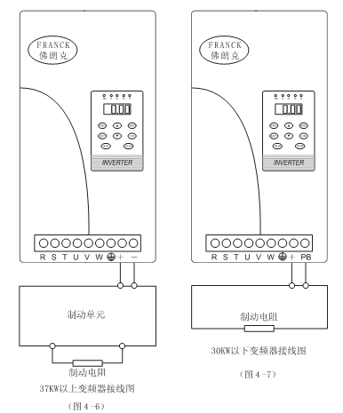
第21页
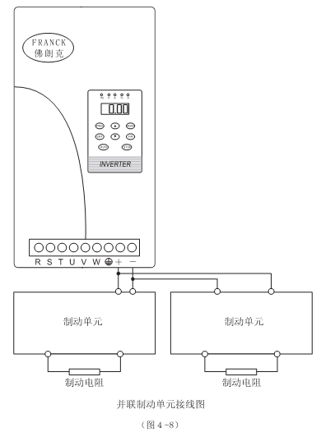
5.数字操作器说明
5.1数字操作器面板说明
数字操作器分为两部分：显示区和按键控制区。显示区提供参数设定模式及变频器运转状态；按键控制区提供使用者与变频的操作界面。
第22页
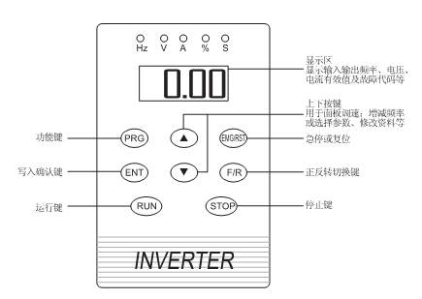
● LED指示说明

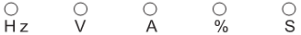
频率指示灯 电压指示灯 电流指示灯 百分比 加、减速指示

● 数字显示说明
数字显示内容根据用户P47设定内容显示参数，故障时显示各种故障代码。
5.2数字操作器操作说明
5.2.1用写入确认键查看进行监测参数
在运行状态时，可用写入确认键循环查看各项运行参数，操作步骤如下：
第23页

输出频率
设定频率
输出电流
输出电压
转速rmp
百分数频率输出
无量纲反馈输出
无量纲反馈输入
母线电压
实际测速频率

ENT

ENT

ENT

ENT
ENT

ENT ENT

ENT ENT

ENT

第24页
5.2.2 参数调整方法
在停止状态下，首先选择功能码，然后进行参数设定，设定步骤如下：

PRG
设定频率
显示功能代码P00
显示新的参数值
显示功能代码PXX
更改参数值
显示E2--
需设定功能码PXX
显示功能码PXX
对应参数值
是否继续
设定参数

PRG

PRG

ENT
N
闪烁后
Y

PRG

第25页

说明：若按下写入键显示“Err”或“no_ _”，表示不能进行数据存储。
5.2.3 数字操作器操作举例
将频率上限从50Hz改为60Hz。
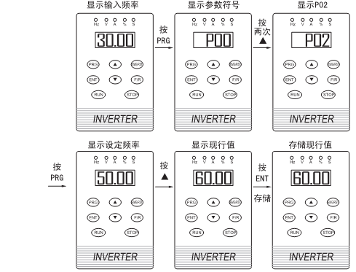
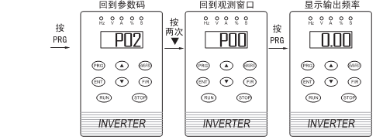

第26页
5.2.4 故障时的操作与复位
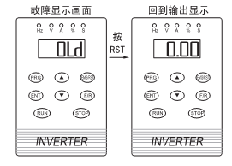

第27页
6. 运行
6.1 运行前检查
● 核对接线是否正确,特别是检查变频器的输出端子U、V、W，绝对不能连至电源,否则会引起变频器的损坏,另外确认接地端子是否接好.
● 确认端子连线,插接式连接器,螺钉均紧固无松动.
● 确认端子间没有短路或对地短路现象.
● 负载状态无异常
● 投入电源前所有开关都处于断开状态.
6.2运转时的检查要点
运转时请确认以下各项是否正常
● 马达运转是否平滑
● 马达运转方向是否正确
● 马达是否有异常振动
● 加速,减速时运转是否平滑
● 负载电流是否在额定值内
● 操作器的显示
（A）利用数字操作器测试运转
运转时序图如下：

第28页
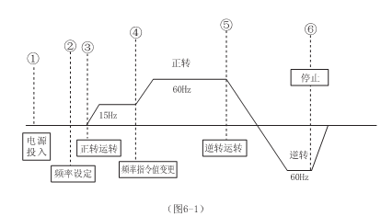
（B）外部端子信号的测试运转
运转时序图如下：
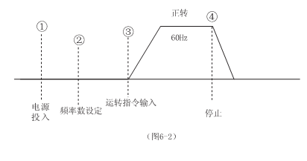

第29页
6.3恢复为出厂参数
如果在现场将参数调乱了,变频器无法正常工作,简单的办法是将参数初始化为出厂参数.
6.4频繁起停注意事项
● 禁止用R、S、T端子前接入接触器频繁起停电机,可试用外部端子FWD,REV,X1—X3等起停变频器
● 用R、S、T端子前接触的频繁起停,有可能烧坏整流桥或电容充电限流电阻.
6.5试运行中简单故障的对策
● 加速中出现过流SC ------ 延长加速时间
● 减速中出现过电压0U---- 延长减速时间
● 运行信号给定后，立即出现过流PC------ 检查U、V、W输出有无短路、接地现象
● 电机运转方向与实际需要相反------改变U、V、W任意两相顺序
● 电机出现振动，且每次运行时旋转方向不定-----U、V、W输出有一相断开（输出缺相）

7功能参数选择
7.1参数一览表

第30页
功能码 | 参数说明 | 参数变化范围 | 出厂参数 | 参数类别
P00 | 主设定/观测窗口 |  |  | 基  本  参  数
P01 | 输出频率下限 | 0.00~40.00Hz | 0.00 Hz | 基  本  参  数
P02 | 输出频率上限 | 20.00~600.00 Hz | 50.00Hz | 基  本  参  数
P03 | 基本频率 | 26.00~600.00 Hz | 50.00Hz | 基  本  参  数
P04 | 运行模式 | 0-键盘  1-端子FWD-REV模式  2-端子RUN-F/R模式  3-端子自保持模式  4-RS485串行口 | 0 | 基  本  参  数
P05 | 主设定方式选择 | 0-键盘数字给定  1-内部多段速度给定  2-端子模拟电压FV给定  3-端子模拟电流I（0~20mA）  4-端子模拟电流I（4~20mA）  5-端子增减速  6-RS485串行口  7-内部多段速外部转向/命令模式 | 0 | 基  本  参  数
P06 | 第一加速时间 | 0.1~999.9s | 20.00 s | 基  本  参  数
P07 | 第一减速时间 | 0.1~999.9s | 20.00 s | 基  本  参  数
P08 | 第一弧线时间 | 0.0~50.0s | 0.00 s | 基  本  参  数
P09 | 第二加速时间 | 0.1~999.9s | 20.00 s | 基  本  参  数
P10 | 第二减速时间 | 0.1~999.9s | 20.00 s | 基  本  参  数
P11 | 基本参数预留 | 0~0 | 0 | 基  本  参  数
P12 | 基本参数预留 | 0~0 | 0 | 基  本  参  数
P13 | 停机模式 | 0-减速停止；  1-立即停止 | 0 | 运  行  参  数
P14 | 再启动模式 | 0-禁止再启动  1-按记忆频率跟踪再启动  2-按测速频率跟踪再启动  3-按常规上电延时自启动 | 3 | 运  行  参  数
P15 | 转速跟踪调节时间 | 0.1~40.0 s | 1.0s | 运  行  参  数
P16 | 转速跟踪电流限制 | 30.0~300.0% | 100.0% | 运  行  参  数

第31页
P17 | 跟踪自动解除时间 | 5.0 s~600.0 s | 10.0 s | 运  行  参  数
P18 | 始动频率 | 0~30.00 Hz | 0.00 Hz | 运  行  参  数
P19 | 运行制动模式 | 0-无直流制动  1-直流制动后启动  2-减速停止后直流制动  3-启动、停止均有直流制动 | 0 | 运  行  参  数
P20 | 停机直流制动开始频率 | 0.1~30.00 Hz | 0.02 Hz | 运  行  参  数
P21 | 直流制动时间 | 0.1~10.0 s | 2.0 s | 运  行  参  数
P22 | 直流制动电压强度 | 0.1~10.0% | 3.0% | 运  行  参  数
P23 | 转矩提升 | 0.0~10.0% | 1.5% | 运  行  参  数
P24 | 1／3基本频率点电压 | 15.0~60.0% | 33.3% | 运  行  参  数
P25 | 2／3基本频率点电压 | 30.0~80.0% | 66.6% | 运  行  参  数
P26 | 基本频率点电压 | 80.0~110.0% | 100.0% | 运  行  参  数
P27 | 运行参数预留 | 0~0 | 0 | 运  行  参  数
P28 | 运行参数预留 | 0~0 | 0 | 运  行  参  数
P29 | 运行参数预留 | 0~0 | 0 | 运  行  参  数
P30 | 运行参数预留 | 0~0 | 0 | 运  行  参  数
P31 | 运行参数预留 | 0~0 | 0 | 运  行  参  数
P32 | 电流限制方式 | 0-无效  1-按稳态有功电流进行频率限制  2-按动态电机电流进行频率限制 | 0 | 运  行  参  数
P33 | 最大电流限制参数 | 5.0~300.0% | 100.0% | 运  行  参  数
P34 | 加速失速电流 | 5.0~300.0% | 125.0% | 运  行  参  数
P35 | 减速失速电压 | 5.0~300.0% | 115.0% | 运  行  参  数
P36 | 软件能耗制动电平 | 70.0~300.0% | 120.0% | 运  行  参  数
P37 | 第一跳跃频率 | 0.01~P02 | 11.00Hz | 运  行  参  数
P38 | 第二跳跃频率 | 0.01~P02 | 21.00Hz | 运  行  参  数
P39 | 第三跳跃频率 | 0.01~P02 | 31.00Hz | 运  行  参  数
P40 | 第一跳跃频率范围 | 0~2.00 Hz | 0.00 Hz | 运  行  参  数
P41 | 第二跳跃频率范围 | 0~2.00 Hz | 0.00 Hz | 运  行  参  数
P42 | 第三跳跃频率范围 | 0~2.00 Hz | 0.00 Hz | 运  行  参  数

第32页
P43 | 转向约束 | 0-允许正反向运行  1-允许正向运行  2-允许反向运行 | 0 | 运  行  参  数
P44 | 运行指令执行延时  时间 | 2~30.0 s | 0.5 s | 运  行  参  数
P45 | 运行参数预留 | 0~0 | 0 | 运  行  参  数
P46 | 运行参数预留 | 0~0 | 0 | 运  行  参  数
P47 | 显示参量选择 | 0-设定频率  1-输出频率  2-输出电流有效值  3-输出电压有效值  4-理想同步运转rpm值  5-理想同步运转百分数  输出  6-理想同步运转无量纲  输出  7-实际测速频率  8-无量纲反馈（P137指定）  9-编码器测速度百分数  10-直流母线电压 | 1 | 显  示  参  数
P48 | P00主设定格式选择 | 0-直接频率设定  1-按最高频率（P02）百分数  2-按转速（rpm）  3-按P50指定的无量纲格式 | 0 | 显  示  参  数
P49 | 数字无量纲设定最大值 | 0~9999 | 1000 | 显  示  参  数
P50 | 无量纲显示格式 | 0-XXXX无小数点格式  1-XXX.X格式  2-XX.XX格式  3-X.XXX | 0 | 显  示  参  数
P51 | 模拟显示量时间常数 | 50~2000 ms | 50 ms | 显  示  参  数
P52 | 显示参数预留 | 0~0 | 0 | 显  示  参  数
P53 | 显示参数预留 | 0~0 | 0 | 显  示  参  数

第33页
P54 | X1、X2端子功能选择 | 0- X1、X2为外部多段速低二位  1- X1、X2为端子增减速  2- X1、X2为给定源选择 | 0 | 输  出  参  数
P55 | X3端子功能设定 | 0-多段速高位  1-V/F闭环模式选择  2-负荷分配控制  3-强迫跟踪启动端子  4-第二加减速选择端子 | 0 | 输  出  参  数
P56 | JOG端子功能设定 | 0-点动功能  1-自保持启动时保持端子  2-闭环反极性选择 | 0 | 输  出  参  数
P57 | 模拟电压输入FV  增益 | 0.500~2.000 | 1.010 | 输  出  参  数
P58 | 模拟电压输入偏移量 | 0.0~50.0% | 0.0% | 输  出  参  数
P59 | 模拟给定FV滤波  时间 | 50~2000ms | 200ms | 输  出  参  数
P60 | 模拟电流输入I增益 | 0.500~2.000 | 1.010 | 输  出  参  数
P61 | 模拟电流偏移量 | 0.0~50.0% | 0.0% | 输  出  参  数
P62 | 模拟给定I滤波时间 | 50~2000ms | 200ms | 输  出  参  数
P63 | 模拟输出通道AM1  选择 | 0-输出频率  1-输出电流有效值（Ism）  2-输出电压有效值（Ism）  3-实际转速（Nf）  4-P00主设定  5-速度调节器给定（Nref）  6-速度调节器反馈（Nreal）  7-激磁电流调节器给定  8-激磁电流调节器反馈  9-转矩电流调节器给定  10-转矩电流调节器反馈  11-输出U相电流（Iu）  12-输出W相电流（Iw）  13-激磁电流（Imr）  14-有功电流  15-有功功率 |  | 输  出  参  数

第34页
P64 | 模拟通道1增益 | 10.0%~150.0% | 90.0% | 输  出  参  数
P65 | 模拟输出通道AM2选择 | 同P63 | 0 | 输  出  参  数
P66 | 模拟输出AM2方式选择 | 0-0~20mA  1-4~20mA | 0 | 输  出  参  数
P67 | 模拟通道2增益 | 10.0%~150.0% | 90.0% | 输  出  参  数
P68 | 可编程输出节点 | 0-启动/停止  1-达到主设定频率  2-超过第一参考频率（P70）  3-低于第一参考频率（P70）  4-超过第二参考频率（P71）  5-低于第二参考频率（P71）  6-正转指示  7-反转指示 | 0 | 输  出  参  数
P69 | 可编程输出节点 | 预留 | 0 | 输  出  参  数
P70 | 第一预到达频率设定 | 0.00~600.00 Hz | 50.00Hz | 输  出  参  数
P71 | 第二预定到达频率 | 1.00~P02指定最高频率 | 10.00Hz | 输  出  参  数
P72 | 可编程输出节点 | 0-故障  1-运行/停止  2-预充电 | 0 | 输  出  参  数
P73 | 输出参数预留 | 0~0 | 0 | 输  出  参  数
P74 | 自动电压控制（AVR） | 0-无效  1-有效 | 1 | 系  统  参  数
P75 | 节能控制方式 | 0-无效  1-节能  2-自动力矩补偿 | 0 | 系  统  参  数
P76 | 参考转差频率 | 0.01~5.00HZ | 1.00HZ | 系  统  参  数
P77 | 转差补偿方式 | 0-无效；  1-有效 | 0 | 系  统  参  数
P78 | 软件死区补尝使能 | 0-无效；  1-有效 | 0 | 系  统  参  数
P79 | 脉宽调制模式 | 0-普通SVPWM  1-优化SVPWM | 1 | 系  统  参  数
P80 | 载波频率 | 1000~6000Hz | 2000Hz | 系  统  参  数

第35页
P81 | 系统参数预留 | 0~0 | 0 | 系  统  参  数
P82 | 运行次数限制 | 1~9999 | 9999 | 系  统  参  数
P83 | 系统参数预留 | 0~0 | 0 | 系  统  参  数
P84 | 输出电流一级滤波  时间 | 0~500ms | 2ms | 系  统  参  数
P85 | 有功电流一级滤波  时间 | 0~500ms | 200ms | 系  统  参  数
P86 | 直流电压一级滤波  时间 | 0~500ms | 0ms | 系  统  参  数
P87 | 上电延时时间 | 0.0~30.0s | 2.0s | 系  统  参  数
P88 | 允许复位次数 | 0~20 | 0 | 系  统  参  数
P89 | 软件版本显示 | 只读 | xxxx | 系  统  参  数
P90 | 系统参数预留 | 0~0 | 0 | 系  统  参  数
P91 | 系统参数预留 | 0~0 | 0 | 系  统  参  数
P92 | 点动频率 | 0.01~P02 | 1.00 Hz | 系  统  参  数
P93 | 点动加速时间 | 1.0~400.0s | 5.0 s | 系  统  参  数
P94 | 点动减速时间 | 1.0~400.0s | 5.0 s | 系  统  参  数
P95 | 多段数参数隐含模式 | 0-隐含；1-不隐含 | 0 | 多  段  速
P96 | 第一段速转向 | 0-反转；1-正转 | 1 | 多  段  速
P97 | 第二段速转向 | 同上 | 1 | 多  段  速
P98 | 第三段速转向 | 同上 | 1 | 多  段  速
P99 | 第四段速转向 | 同上 | 1 | 多  段  速
P100 | 第五段速转向 | 同上 | 1 | 多  段  速
P101 | 第六段速转向 | 同上 | 1 | 多  段  速
P102 | 第七段速转向 | 同上 | 1 | 多  段  速
P103 | 第八段速转向 | 同上 | 1 | 多  段  速
P104 | 第一段速频率 | 0.00~P02 | 5.00 Hz | 多  段  速
P105 | 第二段速频率 | 0.00~P02 | 10.00 Hz | 多  段  速
P106 | 第三段速频率 | 0.00~P02 | 15.00 Hz | 多  段  速
P107 | 第四段速频率 | 0.00~P02 | 20.00 Hz | 多  段  速
P108 | 第五段速频率 | 0.00~P02 | 25.00 Hz | 多  段  速

第36页
P109 | 第六段速频率 | 0.00~P02 | 30.00 Hz | 多  段  速
P110 | 第七段速频率 | 0.00~P02 | 40.00 Hz | 多  段  速
P111 | 第八段速频率 | 0.00~P02 | 50.00 Hz | 多  段  速
P112 | 第一段速时间 | 0.00~999.9 s | 5.0 s | 多  段  速
P113 | 第二段速时间 | 0.00~999.9 s | 5.0 s | 多  段  速
P114 | 第三段速时间 | 0.00~999.9 s | 5.0 s | 多  段  速
P115 | 第四段速时间 | 0.00~999.9 s | 5.0 s | 多  段  速
P116 | 第五段速时间 | 0.00~999.9 s | 5.0 s | 多  段  速
P117 | 第六段速时间 | 0.00~999.9 s | 5.0 s | 多  段  速
P118 | 第七段速时间 | 0.00~999.9 s | 5.0 s | 多  段  速
P119 | 第八段速时间 | 0.00~999.9 s | 5.0 s | 多  段  速
P120 | 第一段速加速时间 | 0.00~999.9 s | 5.0 s | 多  段  速
P121 | 第二段速加速时间 | 0.00~999.9 s | 5.0 s | 多  段  速
P122 | 第三段速加速时间 | 0.00~999.9 s | 5.0 s | 多  段  速
P123 | 第四段速加速时间 | 0.00~999.9 s | 5.0 s | 多  段  速
P124 | 第五段速加速时间 | 0.00~999.9 s | 5.0 s | 多  段  速
P125 | 第六段速加速时间 | 0.00~999.9 s | 5.0 s | 多  段  速
P126 | 第七段速加速时间 | 0.00~999.9 s | 5.0 s | 多  段  速
P127 | 第八段速加速时间 | 0.00~999.9 s | 5.0 s | 多  段  速
P128 | 第一段速减速时间 | 0.00~999.9 s | 5.0 s | 多  段  速
P129 | 第二段速减速时间 | 0.00~999.9 s | 5.0 s | 多  段  速
P130 | 第三段速减速时间 | 0.00~999.9 s | 5.0 s | 多  段  速
P131 | 第四段速减速时间 | 0.00~999.9 s | 5.0 s | 多  段  速
P132 | 第五段速减速时间 | 0.00~999.9 s | 5.0 s | 多  段  速
P133 | 第六段速减速时间 | 0.00~999.9 s | 5.0 s | 多  段  速
P134 | 第七段速减速时间 | 0.00~999.9 s | 5.0 s | 多  段  速
P135 | 第八段速减速时间 | 0.00~999.9 s | 5.0 s | 多  段  速

第37页
P136 | 控制方式 | 0-开环V/F频率控制  1-闭环V/F频率控制(PI)  2-转差频率控制  3-有速度传感器矢量控制  4-无速度传感器矢量控制 | 0 | 闭  环  控  制
P137 | 反馈通道选择 | 0-端子FV  1-端子I (0~20 mA)  2-端子I（4~20mA） | 0 | 闭  环  控  制
P138 | 反馈比例系数（K） | 0.000~2.000 | 1.000 | 闭  环  控  制
P139 | 反馈校准偏移（b） | -50.0~50.0% | 0.0% | 闭  环  控  制
P140 | PI调节比例系数KP | 0.0~4.000 | 0.500 | 闭  环  控  制
P141 | PI调节积分时间Ti | 0.1~100.0 s | 3.5 s | 闭  环  控  制
P142 | 闭环频率下限 | 0.00 ~50.00 Hz | 0.00 Hz | 闭  环  控  制
P143 | 闭环算法选择 | 0-梯形算法；1-直接算法 | 0 | 闭  环  控  制
P144 | 休眠方式选择 | 0-无效；1-有效 | 0 | 休  眠
P145 | 临界休眠时间 | 0.00~50.00 Hz | 1.00 Hz | 休  眠
P146 | 休眠等待时间 | 1.0~3600.0 s | 10.0 s | 休  眠
P147 | 闭环休眠误差唤醒回环 | 0.0~50.0% | 5.0% | 休  眠
P148 | 开环休眠频率唤醒回环 | 0.10~10.00 Hz | 2.00 Hz | 休  眠
P149 | 参数预留 | 0~0 | 0
P150 | 参数预留 | 0~0 | 0
P151 | 无电跨越使能 | 0-无效； 1-有效 | 0 | 无  电  跨  越
P152 | 直流电压调节器比例 | 0.000~4.000 | 0.500 | 无  电  跨  越
P153 | 直流电压调节器积分 | 3~500 ms | 100 ms | 无  电  跨  越
P154 | 直流网压波动下限  电压 | 30.0~100.0% | 85.0% | 无  电  跨  越
P155 | 直流网压闭环参考  电压 | 30.0~100.0% | 80.0% | 无  电  跨  越

第38页
P156 | 无电跨越检测参考电压 | 30.0~100.0% | 70.0% | 无  电  跨  越
P157 | 参数预留 | 0~0 | 0 | 无  电  跨  越
P158 | 无功电流参考值 | 10.0~200.0% | 100.0% | 无  电  跨  越
P159 | 无功电流调节器比例 | 0.000~4.000 | 0.200 | 无  电  跨  越
P160 | 无功电流调节积分时间 | 3~500 ms | 100 ms | 无  电  跨  越
P161 | 负荷方式选择 | 0-无效  1-有效 | 0 | 负  荷  分  配
P162 | 负荷分配退出参考电流 | 0.0%~200.0% | 50.0% | 负  荷  分  配
P163 | 负荷分配比例常数 | 0.0~2.000 | 0.500 | 负  荷  分  配
P164 | 负荷分配时间常数 | 100~9999 ms | 500 ms | 负  荷  分  配
P165 | 负荷分配从机电流取得模式 | 0-端子FV(0~10V)  1-端子I（0~20mA）  2-端子I（4~20 mA） | 0 | 负  荷  分  配
P166 | 负荷分配极性 | 0-正极性  1-反极性 |  | 负  荷  分  配
P167 | 矢量控制参数隐含 | 0-隐含  1-显示矢量控制参数 | 0 | 矢  量  控  制
P168 | 弱磁曲线选择 | 0-高位曲线  1-地位曲线 | 0 | 矢  量  控  制
P169 | 零频过激磁倍数 | 100.0%~200.0% | 120.0% | 矢  量  控  制
P170 | 矢量控制输出电压限制 | 0.0%~125.0% | 115.0% | 矢  量  控  制
P171 | 激磁电流给定 | 0.0%~100.0% | 40.0% | 矢  量  控  制
P172 | 闭矢量控制电流  限制 | 10.0%~400.0% | 120.0% | 矢  量  控  制
P173 | 速度调节器比例  系数 | 0~8.000 | 4.000 | 矢  量  控  制
P174 | 速度调节器积分时间 | 50~5000 ms | 80ms | 矢  量  控  制
P175 | 激磁电流调节比例系数 | 0~4.000 | 0.300 | 矢  量  控  制
P176 | 激磁电流调节积分时间 | 2~4000 ms | 20ms | 矢  量  控  制

第39页
P177 | 转矩电流调节比例  系数 | 0~4.000 | 0.300 | 矢  量  控  制
P178 | 转矩电流调节积分  时间 | 2~4000 ms | 20 ms | 矢  量  控  制
P179 | 转矩给定方式 | 0-来自速度调节器  1-来自P05主设定  2-来自P05主设定给定积  分器 | 0 | 矢  量  控  制
P180 | 矢量控制直流制动  电流 | 10.0%~150.0% | 100.0% | 矢  量  控  制
P181 | 矢量控制参数保留 | 0~0 | 0 | 矢  量  控  制
P182 | 矢量控制参数保留 | 0~0 | 0 | 矢  量  控  制
P183 | 电机额定电流 | 1.0~6000.0A | 15.0A | 电  机  参  数
P184 | 电机额定电压 | 10.0~6000.0V | 380.0V | 电  机  参  数
P185 | 电机额定转速 | 100~9999 | 1500rpm | 电  机  参  数
P186 | 电机额定频率 | 20.00~P02 | 50.00 Hz | 电  机  参  数
P187 | 电机额定功率因数 | 0.200~1.000 | 0.800 | 电  机  参  数
P188 | 电机极对数 | 1~16 | 2 | 电  机  参  数
P189 | 电机定子电阻 | 0~9.999 | 0 | 电  机  参  数
P190 | 电机转子电阻 | 0~9.999 | 0 | 电  机  参  数
P191 | 电机定子自感 | 0~999.9 | 0 | 电  机  参  数
P192 | 电机参数保留 | 0~0 | 0 | 电  机  参  数
P193 | 电机参数保留 | 0~0 | 0 | 电  机  参  数
P194 | 电机参数保留 | 0~0 | 0 | 电  机  参  数
P195 | 电机转子时间参数 | 10~2000 ms | 200 ms | 电  机  参  数
P196 | 编码器每转脉冲数 | 10~4096 | 200 | 测  速  反  馈
P197 | 测速点传动比 | 0.100~9.999 | 1.000 | 测  速  反  馈
P198 | 跟踪编码器 | 0-无编码器  1-有编码器 | 0 | 测  速  反  馈
P199 | 参数预留 | 0~0 | 0 | 测  速  反  馈
P200 | 参数预留 | 0~0 | 0 | 测  速  反  馈
P201 | 反时限特性 | 0-无效  1-有效 | 1 | 保护  参数

第40页
P202 | 反时限电流启动倍数 | 50.0%~300.0% | 100.0% | 保  护  参  数
P203 | 欠电流保护阀值 | 0.0%~300.0% | 0.0% | 保  护  参  数
P204 | 直流欠电压进入阀值 | 30.0%~100.0% | 70.0% | 保  护  参  数
P205 | 直流欠电压滞环宽度 | 1.0%~20.0% | 5.0% | 保  护  参  数
P206 | 保护参数预留 | 0~0 | 0 | 保  护  参  数
P207 | 保护参数预留 | 0~0 | 0 | 保  护  参  数
P208 | 故障记忆（只读） | 八次历史故障记录（0~7） | 0 | 保  护  参  数
P209 | 数据写保护 | 0-锁定所有参数  1-只允许写P00主设定参数  2-允许写（预留）  3-允许写（预留）  4-允许写（预留）  5-数据初始化  6~10-所有参数允许写 | 10 | 保  护  参  数
P210 | 串行通讯方式 | 0-无效；1-有效 | 0 | 通  讯  参  数
P211 | 本机地址 | 1-31 | 1 | 通  讯  参  数
P212 | 波特率 | 4800-57600（0~7） | 9600（1） | 通  讯  参  数
P213 | RTU数据格式 | 0-16进制  1-BCD格式 | 0 | 通  讯  参  数
P214 | 报文回答格式 | 0-不回答  1-除广播外有应答 | 1 | 通  讯  参  数
P215 | 通讯强迫回答方式 | 0-无效; 1-有效 | 0 | 通  讯  参  数
P216 | 强迫回答等待时间 | 0.3~300.0 s | 5.0s | 通  讯  参  数
P217 | 通讯参数预留 | 0~0 | 0 | 通  讯  参  数
P218 | 厂家参数显示密码 | 0~9999 | 0 | 厂  家  参  数
P219 | 装置电流基准 | 1.0~999.9A | * | 厂  家  参  数
P220 | 装置直流电压基准 | 1.0~999.9V | 540.0V | 厂  家  参  数
P221 | 死区时间 | 2.1~8.0μs | * | 厂  家  参  数
P222 | 厂家参数预留 | 0~0 | 0 | 厂  家  参  数
P223 | 厂家参数预留 | 0~0 | 0 | 厂  家  参  数

第41页
7.2参数详解
P00主设定/观测窗口
● 主设定 指各种方式数字或模拟给定，它可以是频率、速度，或者是闭环控制的压力、温度等，主设定相关参数P05。
● 主设定优先级排列分别为点动、外部多端速、P05指定的常规设定。
● P00参数窗口下，可观测到主设定频率，输出频率，输出电流，输出电压，转速RPM百分数输出，无量纲频率输出，直流母线电压等系统参量，在非运行状态下，按STOP键循环切换显示状态。
● 运行状态下，P00参数窗口显示的系统参量，优先级由P47决定，停机时恢复显示主设定频率，运行时按ENT循环切换显示P47所指定的参量。
● 在P00参数显示状态下，按下键盘“▲ 或 ▼ ”键，会优先显示出当前的主设定值，抬起按键则恢复原始显示参数。
P01输出频率下限 出厂设置0.00Hz
设定范围：0.00～40.00Hz，
确定频率下限，系统启动时仍从始动频率开始运行。
P02输出频率上限 出厂设置50.00Hz
设定范围：20.00～600.00Hz，
输出频率上限决定系统最高运行频率（速度），同时也是百分数频率的参考频率。设定变频器的输入最大频率，一定要注意这个最大频率不能超过电机的额定速度，如果最大频率低于基频，输出最大频率时的电压低于额定电压。

第42页
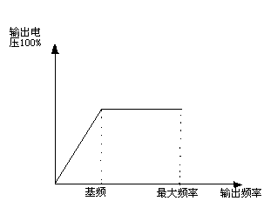
图7-1
P03基本频率简称“基频” 出厂设置50.00Hz
设定范围26.00～600.0Hz
所谓基本频率是指输出电压达到饱和最高电压时的临界频率，即恒功率与恒转矩特性的临界过渡点，当输出频率超过此值后，输出电压保持不变。
在使用50HZ电机的情况下，设定成50Hz。
P04运行模式 出厂设置0
设定范围0～４
0—键盘模式
键盘FWD，REV，EMG，STP键操作有效。
1—端子FWD/REV模式
2—端子RUN—F/D模式
3—端子自保持模式，配合JOG端子使用
4—RS485串行口
第43页
P05主设定方式选择（频率命令） 出厂设置0
设定范围0～7
0—键盘数字给定
设定值的改变可通过键盘“ ▲或 ▼”键完成.
- 内部多端速
按P95～P135的参数设定运行。
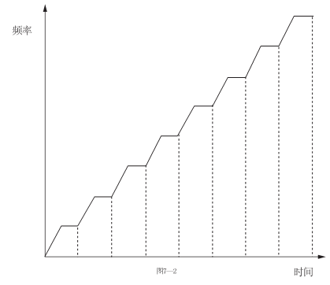

第44页
- 端子模拟电压FV给定
由端子输入0～10V，并由P57参数调节增益，10V对应最高频率P02。
输出频率
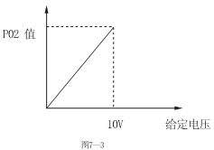
3—模拟电流I（0～20mA）
20mA对应最大输出频率。
4—模拟电流I（4～20mA）
端子I（4～20mA）抗干扰电流型输入方式，20mA对应最大输出
频率（P02）。
5—端子增减速
由主板外控端子X1，X2的状态决定给定值的变化方向，X1为给
定值增加端子，X2为给定值减小端子，相关参数P54。
6—RS458通讯口
该功能用于与上位工控机、PLC等接口，具体设置方法参照
RS485通讯一章内容。
7—内部多端速外部转向/命令模式
运转命令及方向由P04决定
第45页
P06第一加速时间 出厂设定5.00S
设定范围0.1～999.9S
规定频率从0Hz升至P02所指定的最高输出频率所需的时间。第一加速时间参数与第二加速时间参数切换由X3端子选择，见P55参数设定。
P07第一减速时间 出厂设置5.00S
设定范围0.1～999.9S
规定频率从P02所指定的最高输出频率下降到0Hz所需的时间，第一次减速时间参数与第二减速时间参数切换由端子X3选择，由P55参数设置。
P08 第一弧线时间 出厂设置0.00S
设定范围0.0～50.0S
设置S型加减速曲线的弧线时间如图(7—4)若P08=0,则为线性加减速曲线
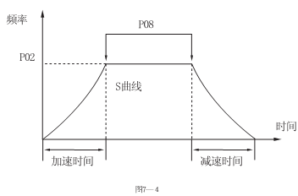

第46页
P09 第二加速时间 出厂设置5.00s
设定范围0.1～999.9s
P10 第二减速时间 出厂设置5.00s
设定范围0.1～999.9s
P13停止模式 出厂设置 0
设定范围0～1
0—减速停止
正/反转指令OFF后，马达按减速时间的设定值停止运行。
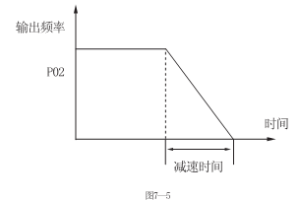
1—自由停止
运转指令解除后，变频器立即停止输出，马达依其惯性自由运转停止。

P14再启动模式 出厂设置 3
设定范围 0～3
0—禁止再启动
当变频器设为外控端子命令时，且通电前已具备运行条件时，通电
后禁止直接启动，除非人为解除运行指令一次，再施加运行指令方

第47页
可正常投入运行，否则变频器指示“rEL- -”表明操作顺序错误。
1—按记忆频率跟踪再启动。
变频器遇到外界因素，如电网欠压等故障时，设备出于保护状态，外
界故障解除后，自动投入并按故障出现时系统记忆的频率试探运转，当实际转子频率发生变化后，系统会根据电流矢量数字模型自动寻找转子频率及相位直到完成跟踪系统恢复正常运行。
2—按测速频率跟踪再启动
在有测速编码器的前提下，按测速频率跟踪再启动按实际测量转子
速度（频率）跟踪再启动，此方式比方式1跟踪效果更好。
3—常规上电延时自启动
按照P87所指定的上电延时时间自启动，此启动方式为正常的启动。
注：显示器显示“Er--”表示系统出现异常停机并处于跟踪等待状态，系统接到再启动命令后开始实施转速跟踪，跟踪过程中显示器所显示的数字闪烁，跟踪完成，闪烁停止。跟踪等待过程按下“EMG/RST”键可解除跟踪提示“Er--”。
P15 转速跟踪调节时间 出厂设置 1S
设定范围 0.1～40.0S
跟踪时间越短，跟踪电流可能越大，跟踪时间必须与P16参数协
调好，否则可能导致跟踪失败。

第48页
P16 转速跟踪电流限制 出厂设置 100%
设定范围 ：30%～300%
当P14=2，外接正交编码器有效时，跟踪在启动输出电流大于P16设定值时，变频器将降低频率输出，当输出电流小于P16设定值时，再加速运行到正常。
P17跟踪自动解除时间 出厂设置10.0S
设定范围5.0S～600S
设定为跟踪再启动方式时，超出解除时间。系统退出自动跟踪。当跟踪自动解除时间设定为最大值600S时，不解除跟踪。
P18 始动频率 出厂设置0.00Hz
设定范围0～30.00Hz
给定频率低于始动频率。系统保持待机不输出，并且不记忆键盘命令。
P19 运行模式 出厂设置0
设定范围0～3
- 无直流制动
- 直流制动后启动
按照P21，P22 参数的设定，先给一定的直流制动，然后再启动，
启动直流制动显示“DCb—”
- 减速停止后直流制动
按减速时间停止，根据P20设定的频率，开始直流制动，直流制动
时间为P21，停机直流制动显示“dcb—”
- 启动、停止均有直流制动

第49页
P20 停机直流制动开始频率 出厂设置0.02Hz
设定范围0.1～３0.00Hz
低于始动频率时，停机直流制动无效
P21直流制动时间 出厂设置2.0S
设定范围：0.1～１０S
P22直流制动强度 出厂设置3.0%
设定范围0.1～10.0%
P23转矩提升 出厂设置1.5%
设定范围0.0～１０.０％
在V/F功能时，在低频区域中，为补偿电机所产生的转矩不足，调节如下图V/F图形的功能
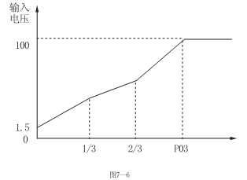
P24 1/3基本频率点电压 出厂设置33.3%
设定范围：15%～60%
设定值指P03所指定基本频率的1/3值，输出电压百分比。

第50页
P25 2/3基本频率点电压 出厂设置66.6%
设定范围：30～80%
设定值指P03所指定基本频率的2/3值，输出电压百分比。
P26 基本频率点电压 出厂设置100%
设定范围：80～110%
设定值指P03所指定的基本频率值，输出电压百分比
P32 电流限定方式 出厂设置0
设定范围：0～3
0—无效
1—按稳态有功电流进行频率限制
2—按动态有功电流进行频率限制
P33最大电流限制系数 出厂设置150%
设定范围：5.0%～300%
P34加减速失速电流 出厂设置125%
设定范围：5.0%～300%
变频器在加减运行中，由于加减速时间与电机惯量不匹配或负载
贯量的突变，会出现电流急升现象，失速过流保护则是通过检测变频器的输出电流，并与失速过流点比较，当实际电流达到失速过流点时，变频器输出频率停止变化，直到电流正常后，再继续加减速。

第51页
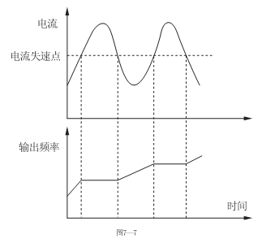
图7-5 失速过流保护
P35 减速失速电压 出厂设置115%
设定范围：5.0%～300%
变频器在减速运行过程中，由于负载惯量的影响，可能会出现电机
转速的实际转数高于变频器输出频率给电机的转数，此时电机会回馈电能给变频器，造成变频器直流母线电压升高，如果不采取措施，则会出现过压跳闸，此项功能是变频器在减速运行的过程中通过检测母线电压，并与失速过压点比较，如果超过比较电压，设备自动减缓降速，当再次检测母线电压低于标准后，再施减速运行。

第52页
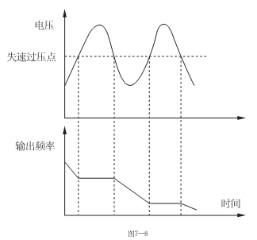

P36 软件能耗制动 出厂设置120.0%
设定范围：70%～300%
在直流母线电压相对值超过P36设定值，放电制动单元开始投入工作，按直流PWM工作方式进行，开关频率由P80参数设置决定，制动强度与直流电压成正比。
P37～P42跳跃频率及频带
变频器非稳态工作区域，即系统在某一频段出现共振时，可能用此功能，以避免系统在此频率段内长期运行，从而达到避振的目的。系统提供三个可独立设置的回避频段，频段为零时，相当于解除此功能，频段相交时，取其并集。

第53页
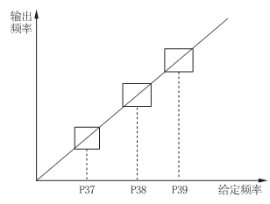
P43转向约束 出厂设置 0
设定范围 0～2
0— 允许正反向运行
1— 允许正向运行
2— 允许反向运行
出于安全等方面的原因，用户希望固定电机旋转方向时，使用该功能。“FWD”和“REV”这些用语和实际电机轴的旋转方向会因电
机机构及电机的接线方法不同而异。对于变频器来说，给出“FWD”和“REV”指令时，实际电机轴的旋转方向，请用户自己在试运转时直接给予确认。
该功能对键盘控制方式和端子控制方式均有效。
P44运行指令执行时间 出厂设置 0.5S
设定范围 ：0.0～30.0S
在设定时间内显示“RUN—”
第54页
P47 显示参量 出厂设置 1
设定范围0～10
0—设定频率
1—输出频率
2—输出电流有效值
3—输出电压有效值
4—理想同步转速rpm值
5—理想同步转速百分数输出
6—理想同步转速无量纲输出
7—实际测速频率
8—无量纲反馈（P137设定参数指定内容）
9—编码器测速百分数
10—直流母线电压
P48 指P00主设定显示格式 出厂设置 0
设定范围：0～3
- 直接频率设定
- 按最高频率（P02）百分数
- 按转速
- 按P50指定的无量纲格式
以上参数设置相关参数P00，P05

第55页
P49 数字无量纲设定最大值 出厂设置 1000
设定范围：0～9999
可将温度，压力等虚拟量用无量纲表示，并可随意调整。
P50 无量纲显示格式 出厂设置0
0—XXXX
1—XXX.X
2—XX.XX
3—X.XXX
P51 模拟显示量时间常数 出厂设置 500ms
设定范围：50～2000ms
此功能为直流电压，输出电流等显示滤波，该常数越大，显示越稳
定，反应速度越慢。
P54 X1、X2端子功能选择 出厂设置 0
设定范围0～2
0—X1，X2为外部多段速低两位
在此方式下，X1、X2、X3为二进制组合，可组合成八段运行频率。

第56页
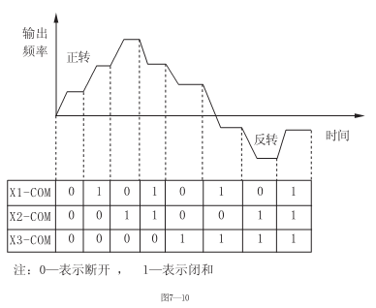
1—X1、X2端子增减速
在此方式下，X1、COM短接，P00主设定值增加，X2、COM短接，P00主设定值减小。
2—X1、X2为给定源选择
常态选择P05决定的主给定，X1选择FV，X2选择I（4—20mA）
P55 X3端子功能设定 出厂设置 0
设定范围0～4
- 多段速高位
与X1、X2组合成多段速，组合顺序由高→低为X3、X2 、X1，共组成8段速度设定。
- V/F闭环模式选择
- 负荷分配控制（与P161～P166相关）
- 强迫跟踪启动端子
第57页
设定此功能有效，且X3与COM短接情况下，系统将忽略P14再启动方式，强迫为跟踪启动方式，强迫跟踪取决于P198测速模式。
- 第二加减速选择模式
P56 JOG端子功能设定 出厂设置 0
设定范围：0～2
- 点动功能
JOG端子与COM闭合，按照P92～P94设定参数运转。
- 自保持启动时保持端子
- 闭环反极性选择
P57 模拟电压输入FV增益 出厂设置 1.010
设定范围：0.500～2.000
可对模拟电压输入端子FV（0—10V）进行增益调整。（例如，输入10V对应P02最高频率输出，而外接输入最大模拟电压稍小于10V，可将此值增大为合适值，FV作为反馈时也起作用）。
P58 模拟电压输入偏移 出厂设置 0.0%
设定范围：0.0～50.0%
模拟电压输入低端校准或控制电压需要0V以上，需要设定此值。
P59 模拟给定FV滤波时间 出厂设置 200ms
设定范围：0.500～2000ms
滤波时间长，稳定度高，灵敏度低。

第58页
P60 模拟电流输入I增益 出厂设置 1.010
设定范围：0.500～2.000
由于硬件偏差或输入信号偏差，可对模拟电流端子I (0～20mA) 或
(4～20mA)进行增益调整，（如：输入20mA对应 P02最高输出频率），而外接输入最大模拟电流稍小于20mA，可将此值增大为合适值。
P61 模拟电压输入偏移 出厂设置 0.0%
设定范围：0.0～50.0%
模拟电流输入低端校准或控制电流输入需要0mA（4mA）以上时，需要设定此值。
P62 模拟给定电流I滤波时间 出厂设置200ms
设定范围：50～2000ms
滤波时间长，稳定度高，灵敏度低。
P63 模拟输出通道AM1选择 出厂设置0
设定范围：0～15
0—输出频率
AM1端子与GND接模拟直流电压型频率表（0—10V）
- 输出电流有效值
AM1端子与GND按模拟电压型电流表（0—10V）
- 输出电压有效值
AM1端子与GND接模拟电压型电压表（0—10V）
- 实际转数（带测速机）
AM1端子与GND接模拟电压型转数表（0—10V）
- Ｐ00主设定
AM1端子与GND接模拟电压型直流表（0—10V），显示主设定对
应内容。

第59页
- 速度调节器给定
AM1端子与GND接模拟电压表（0—10V），代表速度调节器给定值。
6—速度调节器反馈值
AM1端子与GND接模拟直流电压表(0—10V)代表速度调节器反馈值。
7—激磁电流调节器给定
AM1端子与GND接模拟直流电压表（0—10V）代表激磁电流调节
器给定值。
8—激磁电流调节器反馈
AM1与端子GND接模拟直流电压表(0—10V）,代表激磁电流调节
器反馈值。
9—转矩电流调节器给定
AM1与端子GND接模拟电流电压表(0—10V）,代表转矩电流调节
器给定值。
10—转矩电流调节器反馈
AM1与端子GND接模拟直流电压表(0—10V),代表转矩电流调节器
反馈值。
11—输出U相电流
AM1与端子GND接模拟直流电压表(0—10V),代表输出U相电流值.
12—输出W相电流
AM1与端子GND接模拟直流电压表(0—10V),代表W相电流值.
13—激磁电流
AM1与端子GND接模拟直流电压表(0—10V）,代表激磁电流值。
14—有功电流
AM1与端子GND接模拟直流电压表(0—10V）,代表有功电流值。
15—有功功率

第60页
AM1与端子GND接模拟直流电压表(0—10V）,代表有功功率值。
P64模拟通道1增益 出厂设置90.0%
设定范围：10.0%～150.0%
该参数是标准AM1端子与GND输出显示值。
P65模拟输出通道AM2选择 出厂设置0
设定范围：0～15
该通讯功能等同AM1，区别是该通道为电流输出。
P66模拟输出通道AM2方式选择 出厂设置0
设定范围：0～1
- 0~20Ma
1— 4～20mA
P67模拟通道2增益 出厂设置 90.
设定范围：10.0%～150.0%
该参数是校准AM2端子与GND输出显示值。
P68可编程输出继电器1（M1、M2） 出厂设置 0
设定范围：0～7
- 启动/停止
变频器处于运行状态，1号继电器吸合（注：M1、M2常开点）
- 达到主设定频率
当输出频率达到主设定频率后，1号继电器吸合
- 超过第一参考频率
当输出频率超过P70预设定频率后，1号继电器吸合
- 低于第一参考频率
当输出频率低于P70预设定频率后，1号继电器吸合
- 超过第二参考频率
当超过P71预设定频率后，1号继电器吸合

第61页
- 低于第二参考频率
当低于P71预设定频率后，1号继电器吸合
- 正转指示
变频器拖动电机正方向运转时，1号继电器吸合
- 反转指示
变频器拖动电机反方向运转时，1号继电器吸合
P69可编程输出 出厂设置 0
预留
P70第一预定到达频率设定 出厂设置 50.00Hz
设定范围：0.00～60.00Hz
功能应用参考P68
P71第二预定到达频率 出厂设置10.00Hz
设定范围：1.0～P02指定最高频率
P72可编程输出继电器（MA、MB、MC） 出厂设置0
设定范围：0～2
- 故障
- 运行/停止
- 预充电
P74自动电压控制（AVR） 出厂设置 1
设定范围0～1
- 无效
- 有效
AVR是自动电压调节，当输入电压与额定输入电压有偏差时，变频器
的输出电压可以通过自动调整PWM的宽度来保持输出电压的额定值基本不变。
第62页
P75节能方式 出厂设置 0
设定范围：0～2
- 无效
- 节能
当负载有功电流减小时，输出电压随之降低，反之输出电压升高。
- 自动力矩补偿
当转差频率增加时，电机所产生的转矩不足，输出电压也随之增高，
反之输出电压减小，此功能仅在有速度反馈时方可采用。
P76参考转差频率 出厂设置 1.0
设定范围：0.01～5.00
此功能针对变频器适应各种电机转差特性的配合使用，从而使电机输出达到理想转矩。
转差频率计算：

额定转 电机额定频率（50Hz或其它）×（电机同步转速－电机额定转速）
差频率＝
电机同步转速

电机额定频率×120
其中：电机同步转速＝
电机级数

P77转差补偿方式 出厂设置 0
设定范围：0～1
- 无效
- 有效
此功能在P75设定为2时有效。

第63页
P78软件死区补偿使能 出厂设置 0
设定范围：0～1
０—无效
１—有效
P79脉宽调制模式 出厂设置 1
设定范围：0～1
- 普通ＳＶＰＷＭ
- 优化ＳＶＰＷＭ
优化模式降低开关损耗。
P80载波频率 出厂设置 2000Hz
设定范围：1000～6000Hz
规定变频器主功率开关器件的开关频率。

载波频率 | 电磁噪音 | 泄露电流 | 热散逸
小  ↓  大 | 大  ↓  小 | 小  ↓  大 | 小  ↓  大
由上表可知PWM输出的载波频率对于马达的电磁噪音有绝对的影
响，交流马达驱动的热散逸及对环境的干扰也有影响。所以周围环境的噪音已大过马达噪音时，将载波频率调低对交流马达驱动器有散热的好处，若载波频率高，虽然得到安静的运转，相对整体的配线，干扰的防止都均需考虑。
P84输出电流一级滤波时间 出厂设置 200mS
设定范围： 0～500 mS
动态输出电流滤波，参数＜1，无滤波。
第64页
P85有功电流一级滤波时间 出厂设置 2mS
设定范围： 0～500 mS
动态有功电流滤波，参数＜1，无滤波。
P86直流电压一级滤波时间 出厂设置0mS
设定范围： 0～500 mS
动态电压控制滤波，参数＜1，无滤波。
P87上电延时时间 出厂设置2.0S
设定范围： 0.0～30.0S
通电惰性延时时间，此功能用于与其他系统进行时间匹配，通电延时一般≥2S，系统电容充分充电.
P88允许复位次数 出厂设置0
设定范围： 0～20
规定系统故障自动复位次数，系统内部自动复位次数累加到设定值，自动复位不再发生，系统清除复位数（EMG/RST）键实现，也可通过端子键复位（RST与COM短接）实现。
P92点动功率 出厂设置1.00Hz
设定范围： 0.01～P02
端子JOG设定外接有效时，系统将选择点动频率及点动加减速时间，
点动运行必须配合端子“FWD”或“REV”指令方可实施。点动频率具有最高给定优先级。
P93点动加速时间 出厂设置 5.00S
设定范围： 1.0～400.0S
表示从0 Hz升到P02指定的频率所需时间。
第65页
P94点动减速时间 出厂设置 5.00S
设定范围： 1.0～400.0S
表示从P02指定的频率降到0 Hz所需时间。
点动运行优先级最高，外控端子JOG与COM短接后，其它频率设定
即为忽略。内控时运转信号由键盘设定，外控时运转信号由FWD-COM或REV-COM决定。
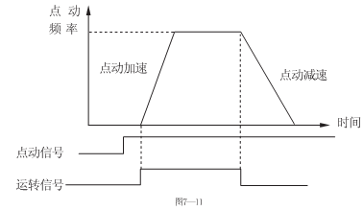
P95～P135内部多段速控制
P95是否隐含P95～P135参数
P96～P103内部八段速运转方向
P104～P111内部多段速相应段的运行频率
P112～P119内部多段速运行时间的设定
P120～P127内部多段速加速时间的设定
P128～P135内部多段速减速时间的设定
P136控制方式 出厂设置 0
设定范围：0～4
- 开环Ｖ／F控制
第66页
- 闭环Ｖ／F控制（即PI调节器控制）
● 通过检测控制对象的传感器测出反馈量，将其与目标值进行比较，若有偏差，系统进行运算调节，使偏差趋于0，适于流量、压力、温度、转速等控制。相关参数P137～P150
P140 P141
比例 积分
PI
逆变
单元
控制对象

图7-12
● 典型应用，恒压供水自动控制。
通过电位器设定压力及外控端子控制变频器运行/停止，从压力传感器来的输出信号加到变频器输入端子I（4~20mA）上，形成变频恒压闭环控制。
需设定的参数
设置 | 描述
P04=1 | 选择外控端子
P05=2 | 选择电压设定0~10V
P137=1 | 选择反馈I(4~20mA)
P136=1 | 选择闭环方式
P14=3 | 延时自启动
P140 | 比例增益（可调）
P41 | 积分增益（可调）
P87 | 上电延时

第67页
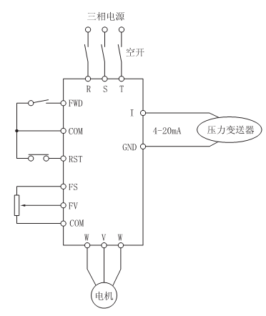
图7-13
2—预留
3—有传感器矢量控制
有关参数设定见P167～P200
● 典型应用，重载起动及高精度控制场合。
- 无速度传感器矢量控制
重要参数设定P23=4, P32=2, P33=150%, P76=对应电机转差频率，
P189=对应电机定子电阻，P173=预订方式给定

第68页
其他相关参数，按电机铭牌给定值输入（P183 ~ P191）
● 典型应用，非精度重载电机起动场合。
P137反馈通道 出厂设置 0
设定范围：0～2
- FV端子
- I（0～20 mA）端子
- I（4～20mA）端子
FV、I作为反馈输入时，不受最低限幅限制，综合反馈值可在P00窗
口下观测（P47=8时）
P138反馈比例系数 出厂设置1.000
设定范围0.000～2.000
此为二级修正
P139反馈校准偏移 出厂设置0.0%
设定范围-50%—50%
此为二级修正. P57、P58、P60、P61为模拟量原始修正
P140 PI 调节比例系数Kp 出厂设置0.500
设定范围0.000～4.000
决定整个PI调节器的调节强度,Kp越大调节强度越大。
P141 PI 调节积分时常数（Ti ） 出厂设置3.5s
设定范围0.1～100.0s
决定PI调节器对PI反馈量和给定量的偏差进行积分调节的快慢,
经过该时间连续调整，调整量达到最佳频率，积分时间越短，调节强度
越大。
P142闭环频率下限 出厂设置 0.00 Hz
设定范围0.00 Hz～50.00 Hz
第69页
P143闭环算法选择 出厂设置 0
设定范围0～1
0—梯形算法
1—直接算法
P144休眠方式选择 出厂设置 0
设定范围0～1
- 无效
- 有效
此方式在P136=1时有效,主要用于恒压供水功能,相关参数P145—P147
P145临界休眠频率 出厂设置 1.00 Hz
设定范围0.00 Hz～50.00 Hz
P146休眠等待时间 出厂设置 10s
设定范围1.0—3600s
P147闭环休眠误差唤醒回环 出厂设置5.0%
设定范围0.0～50.0%
P148开环休眠频率唤醒回环 出厂设置2.000HZ
设定范围0.1～10.000HZ
P151无电跨越功能 出厂设置0
设定范围0~1
- 无效
- 有效
此功能主要应用于瞬时停电时，变频器正常运转。相关参数P152—P160
第70页
P152直流电压调解比例 出厂设置0.500
设点范围0.00～4.000
参数越大调解强度越大。
P153直流电压调节积分器 出厂设置100ms
设定范围3～500ms
该参数越大调节强度越小
P154直流网压波动下限电压 出厂设置85%
设定范围30%～100%
P155 直流电压闭环参考电压 出厂设置：80.0%
设定范围：30.0～100.0%
P156 无电跨越检测参考电压 出厂设置：70.0%
设定范围：30.0～100.0%
P158 无功电流参考值 出厂设置：100.0%
设定范围：10.0～200.0%
P159 无功电流调节器比例 出厂设置：0.200
设定范围：0.000～4.000
P160 电流调节积分 出厂设置：100ms
设定范围：3～500ms
P161 负荷分配方式选择 出厂设置：0
设定范围：0~1
- 无效
- 有效
此方式主要应用于造纸传动（从机），相关参数P76、P162-P166

第71页
P162 负荷分配退出参数电流 出厂设置：50.0%
设定范围：0.0～200.0%
当主机、从机电流的平均值小于此设定值时.自动退出负荷分配调节.
P163 负荷分配比例常数 出厂设置：0.500
设定范围：0.0～20.0
P164 负荷分配时间常数 出厂设置：500ms
设定范围：100～999ms
P165 负荷分配从机电流取得模式 出厂设置：0
设定范围：0～2
- 端子FV（0—10V）
- 端子I （0—20mA）
2—端子I （4—20mA）
P166 负荷分配极性 出厂设置：0
设定范围：0~1
- 正极性
- 负极性
P167 矢量控制参数隐含 出厂设置：0
设定范围：0~1
- 隐含
不显示P168---P182参数
- 不隐含
显示P168---P182参数
矢量控制相关参数：P33，P168～P182
第72页
当矢量控制有效时，变频器按设定的转矩指令输出转矩，输出频率受给定频率限制；当负载速度大于设定的频率时，变频器输出频率受限，输出转矩将与设定转矩不同。
当变频器设定转矩大于负载转矩时，变频器输出频率会上升，当变频器输出频率达到给定频率时，变频器一直以给定频率运行。
当变频器设定转矩小于负载转矩时，变频器输出频率会下降，当变频输出频率达到频率下限时，变频器一直以下限频率运行。
P168 弱磁曲线选择 出厂设定：0
设定范围：0—1
- 高位曲线
- 低位曲线
P169 零频过激磁倍数 出厂设置：120.0%
设定范围：100.0～200.0%
P170 矢量控制输出电压限制 出厂设置：115.0%
设定范围：0.0～125.0%
P171 激磁电流给定 出厂设置：4.00%
设定范围： 0.0～100.0%
P172 有速度传感器矢量控制电流限制 出厂设置：120.0%
设定范围：10.0～400.0%
P173 速度调节比例系数 出厂设置：4.000
设定范围：0.000～8.000
矢量控制有三个控制环以达到转矩最佳效果，
- 速度环 ②激磁电流环 ③转矩电流环
P174 速度调节积分时间 出厂设置：80ms
设定范围：50～5000ms

第73页
P175 激磁电流调节比例系数 出厂设置：0.300
设定范围：0～4.000
P176 激磁电流调节积分时间 出厂设置：20ms
设定范围：2～4000ms
P177 转矩电流调节比例系数 出厂设置：0.300
设定范围：0～4.000
P178 转矩电流调节积分时间 出厂设置：20ms
设定范围：2～4000ms
P179 转矩给定方式 出厂设置：0
设定范围：0～２
- 来自速度调节器（光码盘等）
- 来自P05主设定
- 来自P05主设定给定积分器
P180 矢量控制直流制动电流 出厂设置：100.0%
设定范围：10.0～150.0%
P183 电机额定电流： 出厂设置：*
设定范围：1.0～6000.0A
P184 电机额定电压 出厂设置：380V
设定范围：10.0～6000.0V
P185 电机额定转数 出厂设置：1500
设定范围：100～9999
P186 电机额定频率 出厂设置：50.00Hz
设定范围：20.00～P02
P187 电机额定功率因数 出厂设置：0.800
设定范围：0.200～1.000
第74页
P188 电机极对数 出厂设置：2
设定范围：1～16
P189 电机定子电阻 出厂设置：*
设定范围： 0～9.999
P190 电机转子电阻 出厂设置：*
设定范围：0～9.999
P191 电机定子自感 出厂设置：*
设定范围：0～9.999
P195电机转子时间常数 出厂设置：200 ms
设定范围：10～2000 ms
P196编码器每转脉冲数 出厂设置：200
设定范围：10～4096
P197测速点传动比 出厂设置：1.000
设定范围：0.1～9.999
P198跟踪编码器 出厂设置：0
设定范围：0～1
- 无编码器
- 有编码器
P201反时限特性 出厂设置：1
设定范围：0～1
- 无效
- 有效
此功能有效为电子热过继电器工作方式。

第75页
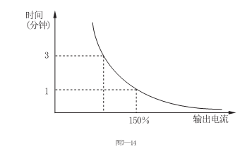
注意：利用电子过热过继电器过载保护，是指通过监视变频器的输出电流来进行的，只限于变频器于电机一对一的情况
P202反时限电流启动倍数 出厂设置100.0%
设定范围50%～300.0%
此为电子热继电器工作方式，电流越大，动作时间越短，反时限计数动作显示“OLD”（过载）并闪烁。
P203 欠电流保护阀值 出厂设置0.0%
设定范围0.00%～300.0%
稳态输出频率2Hz以上，2S条件满足时报警，参数为0解除此项保护。
P204直流欠电压进入阀值 出厂设置70.0%
设定范围30.0%～100.0%
无电跨越使能时，建议此参数设置为60.0%
P205直流欠电压滞环宽度 出厂设置5.00%
设定范围1.0%～20.0%
为防止临界抖动而设置的直流电压软件滞环

第76页
P208 故障记忆
可观测变频器最近发生过的累记八次故障。每按一次“ ▲ ”键，前推一次故障，按一次“▼ ”键则相反，故障以先进先出方式被记忆。
P209 数据写保护 出厂设置：10
设定范围：0～10
- 锁定所有参数
- 预留
- 预留
- 预留
- 预留
6～10所有参数只允许写
数据初始化时，需连续按ENT键3S以上方可有效。
P210 串行通讯方式 出厂设置：0
设定范围：0～1
- 无效
- 有效
相关参数P211～P216,具体协议见通讯一节。
P211 本机地址 出厂设置：1
设定范围：1～31
P212 波特率 出厂设置：9600
设定范围：4800～57600（0～7）
第77页
P213 RTU数据模式 出厂设置：0
设定范围：0～1
0—16进制
1—BCD格式
仅对数据域有效
P214 报文回答模式 出厂设置：1
设定范围：0～1
- 不回答
- 除广播外有应答
P215通讯强迫回答方式 出厂设置：0
设定范围：0～1
- 无效
- 有效
P216强迫回答等待时间 出厂设置：5.0S
设定范围：0.30～300.0S
P219装置电流基准 出厂设置：*
设定范围：1.0～999.9A
P220装置直流电压基准 出厂设置：540.0V
设定范围：1.0～999.9V
P221死区时间 出厂设置：*
设定范围：4～15μS
第78页
8.故障处理与维护
8.1马达发生异常时的处理方法
异常现象 | 检查要点 | 处理内容
马  达  不  运  转 | 电源电压是否有送入R、S、T端吗？ | ●电源是否有投入  ●将电源先断电后再送  电一次  ●电源电压等级确认  ●端子螺丝是否锁紧
马  达  不  运  转 | 输出端子U、V、W有电压输出吗？ | - 将电源先断电后再送  电一次
马  达  不  运  转 | 负荷是否过重，造成马达堵转吗？ | ●减轻负荷使马达可以运转
马  达  不  运  转 | 变频器有异常显示吗？ | - 参考故障指示排除处理  配线检查并更正
马  达  不  运  转 | 正转或反转指令有下达吗？ | - 参考故障指示排除处理  配线检查并更正
马  达  不  运  转 | 模拟频率设定值有输入吗？ | ●模拟频率输入信号配线是否正确  ●频率输入设定电压是否正  确
马  达  不  运  转 | 运转方式设定值正确吗 ？ | ●由数字操作器操作运转
马达运转方向相反 | 输出端子U、V、W配线正确吗？ | ●要与马达的U、V、W相配合
马达运转方向相反 | 正转或反转信号配线正确吗？ | ●配线检查并更正
马达运转无法变速 | 模拟频率输入配线正确吗？ | ●配线检查并更正
马达运转无法变速 | 运转模式设定正确吗？ | ●操作器运转模式设定检查
马达运转无法变速 | 负荷是否过重吗？ | ●减轻负荷
马达运转速度过高或过低 | 马达的规格正确吗? | ●确认马达规格
马达运转速度过高或过低 | 齿轮比正确吗? | ●确认齿轮比
马达运转速度过高或过低 | 最高输出频率设定值正确吗? | ●确认最高输出频率值

第79页

马达运转时速度变动异常 | 负荷过重吗? | ●减轻负荷
马达运转时速度变动异常 | 负荷的变动很大吗? | ●负荷变动要减小  ●变频器及马达容量加大
马达运转时速度变动异常 | 输入电源有欠相的情形吗? | ●使用三相规格时检查配线  ●使用单相规格时,在输入电源侧加AC电抗器

第80页
8.2故障及排除
8.2.1故障指示
故障显示 | 故障内容 | 故障内容
PC | 驱动故障 | 驱动参数欠妥、IGBT保护或损坏
SC | 过流 | 负载过重、系统参数欠佳、负载回路故障
0LD | 过载 | 负载过重或参数调整不当
OH | 过热 | 散热器冷却风机损坏或环境温度过高
OU | 过压 | 减速太快或负载惯量过大造成直流电压过高
OOOO | 串行通讯错误 | 检查通讯线路
LU1 | 网压欠压 | 电压过低、电网断电（脱弓）等
LU2 | 直流欠压 | 加速太快、电网电压过低等
FRN- | 风机电源故障 | 风机电源板损坏
C0-- | 风机电源故障 | 风机电源板损坏
2Ero | 给定信号非零 | 将给定信号调整至零
8.2.2故障排除
保护功能 | 原因 | 消除方法
过电流保护 | 1）与负载的转动惯量相比，  加速／减速时间太短  2）负载大于变频器额定  3）当变频器自由运行时，变频器有输出  4）输出短路或者接地故障  5）电机机械制动运行太快  6）由于冷却扇故障，主电路部件过热 | 1) 增加加速／减速时间  2）增加变频器容量  3）在电机停止后启动  4）检查输出配线  5）检查机械制动  6）检查冷却扇  （注意）校正错误后再运行变频器，否则会损坏IGBT

第81页
IGBT短路 | 1)在上部和下部IGBT出现了  短路  2）在变频器的输出端出现了短路  3）与负载的转动惯量相比，  加速／减速时间太短 | 1）检查IGBT  2）检查变频器的输出配线  3）增加加速／减速时间
过电压保护 | 1)与负载的转动惯量相比  加速／减速时间太短  2）在输出有个再生负载  3）线电压太高 | 1）增加加速时间  2）使用再生电阻选项  3）检查线电压
过流保护（过载保护） | 1）负载比变频器额定的大  2）选择了不正确的变频器容量 | 1）增加电机和变频器的容量  2）选择正确的变频器容量
散热片过热 | 1）冷却扇损坏或者外物进入  2）冷却系统故障 | 1）更换冷却扇或者消除异物  2）检查散热片中的其他异物
散热片过热 | 3）周围环境温度过高 | 3）保持环境温度在45℃以下
欠压保护 | 1）线电压过低  2）连接至线的负载超过了线容量  3）变频器的输入端磁性开关损坏 | 1）检查线电压  2）增加线容量  3）更换磁性开关
外部故障 | 出现外部故障 | 在连接至外部故障端子的电路处消除故障或消除外部故障输入的原因
参数错误 | 设置了不适宜的参数 | 重新设置适宜的参数
8.3日常检查与定期检查
检查项目 | 检查内容 | 检查  周期 |  | 检查方法 | 判定标准 | 异常时对策
检查项目 | 检查内容 | 日常 | 一年 | 检查方法 | 判定标准 | 异常时对策
使用机台  周围环境 | 请确认周围温度、湿度 | ○ |  | 参考安装注意事项用温度计湿度计量测 | 温度-10~45℃温度90%RH  以下 | 改善现场环境
使用机台  周围环境 | 是否有堆积易燃物 | ○ |  | 目视 | 无异物 | 改善现场环境

第82页
变频器安装及接地 | 机台有无异常振动 | ○ |  | 目视,声觉 | 无异物 | 锁紧安装螺丝
变频器安装及接地 | 接地电阻值是否合于规定 |  | ○ | 以万用表测试阻值 | 380V级10Ω以下 | 改善接地
输入电源电压 | 主回路电压是否正常 | ○ |  | 以万用表测试电压值 | 合乎规格表的电压值 | 改善输入电源
变频器的外部端子内部固定螺丝 | 锁紧的部位是否松脱，摇动 |  | ○ | 目视，用起子检查螺丝是否有松动 | 无异常 | 锁紧或送修
变频器的外部端子内部固定螺丝 | 端子台等是否有损坏 |  | ○ | 目视，用起子检查螺丝是否有松动 | 无异常 | 锁紧或送修
变频器的外部端子内部固定螺丝 | 是否有明显生锈状态 |  | ○ | 目视，用起子检查螺丝是否有松动 | 无异常 | 锁紧或送修
变频器内部的连接线 | 是否变开，歪斜 |  | ○ | 目视 | 无异常 | 更换或送修
变频器内部的连接线 | 导线外皮是否破损 |  | ○ | 目视 | 无异常 | 更换或送修
散热片 | 是否有灰尘杂屑堆积 | ○ |  | 目视 | 无异常 | 消除灰尘等堆积物
印刷电路板 | 是否有导电性金属或油渍堆积 |  | ○ | 目视 | 无异常 | 清除或更换电路板
印刷电路板 | 零件有无变色过热、焦黑现象 |  | ○ | 目视 | 无异常 | 清除或更换电路板
冷却风扇 | 有无异常振动、异常声音 |  | ○ | 目视、声觉 | 无异常 | 更换冷却风扇
冷却风扇 | 是否有灰尘杂屑堆积 | ○ |  | 目视 | 无异常 | 清除
功率元件 | 是否有灰尘杂屑堆积 |  | ○ | 目视 | 无异常 | 清除
功率元件 | 检查各端子间的电阻值 |  | ○ | 以万用电表测量 | 三相输出无短路或断路情形 | 更换功率元件或变频器
电容器 | 是否有异臭、漏液等情形 | ○ |  | 目视 | 无异常 | 更换电容器或变频器
电容器 | 是否有膨胀、突出等情形 | ○ |  | 目视 | 无异常 | 更换电容器或变频器

第83页
9. RS485通讯
9.1 概要
（1）可变波特率（4800～57600）。
（2）自定义地址,最多组网1～31台。
(3)主机一问一答方式,从站处于待机状态,接到主机命令回答并执行相应命令。主机对“0 0”地址发送指令为广播方式，广播方式从站不回答。
（4）变频器操作支持ASC11代码指令与虚拟端子状态动行方式。
① 代码运行：FWD,REV,EMG,RST分别代表正向运行，反向运行，急停和复位。
② 虚拟端子状态：与外控端子等位，相当于变频器的网络遥控端子。
（5）故障检查:变频器当前运行状态和变量查询,故障代码查询。
（6）次优级保护：本地操作优先级最高，其次是网络。
① 本地磁盘或外控端子的急停操作（EMG）可以停止网络运行，这样可在发生紧急情况时防止故障扩大。
② 网络运行必须确保外部端子EMG无效，否则变频器不会真正启动运行。
（7）主机每访问同一台子站的时间隔最好在50ms以上，否则可能会造成通讯失败。
（8）RS485布线
①连线方法
应使用0.5mm²双绞屏蔽线，将变频器的控制端子RA（+）、RB（-）、
COM与主机相连，COM接屏蔽层。
第84页
②终端阻抗
主控板商SW1为终端阻抗匹配开关，在通讯系统中第一台变频器及最后一台变频器需要SW1的三位开关全部置“ON”，中间变频器SW1的三位开关全部置“OFF”。
（9） 干扰对策
有时由于变频器的噪声引起误动作，这种场合，要在RS485连接线上加铁氧体磁芯和在COM端加接对地电容。（如图9-1）
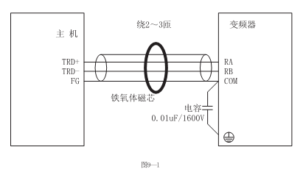

第85页
9.2 RTU方式（16进制数据/bcd格式数据） 通讯协议
（1）开始为至少4个字符以上（大于3.5个字符）停止状态（MODBUS）
（2）8个字节的一个报文（标准帧，不适于短帧）；并支持常规变量的bcd码格式（变频器功能码选择）
（3）报文格式
 | 本站地址（1～31），0为广播
 | 功能码（0～199），（200～255为特殊信息应答字符） | 功能码域
 | 地址高位（仅对功能参数读写时有效） | 参数地址域
 | 地址低位（仅对功能参数读写时有效） | 参数地址域
 | 数据高位 | 数据域
 | 数据低位 | 数据域
 | 和校验高位（站地址到数据低位相加之高位） | 校验域
 | 和校验低位（站地址到数据低位相加之低位） | 校验域
（4）广播不应答。
（5）功能码及指令格式（设地址为01，X或x表示任意十六进制数）
00（00H）读给定频率 0100XXXXxxxxL1L2 数据域返回给定频率的100倍值（支持bcd 格式）
01（01H）读输出频率 0101XXXXxxxxL1L2 数据域返回输出频率的100倍值（支持bcd 格式）
02（02H）读电机转速 0102XXXXxxxxL1L2 数据返回电机转速的每分钟转数（支持bcd 格式）
03（03H）读反馈量 0103XXXXxxxxL1L2 数据域返回反馈量（2.14f）的无量纲值
04（04H）读直流电压 0104XXXXxxxxL1L2 数据域返回直流电压的10倍伏特值（支持bcd 格式）
第86页
05（05H）读输出电流 0105XXXXxxxxL1L2 数据域返回输出电流的10倍安培值（支持bcd 格式）
08（08H）读故障代码 0108XXXXxxxxL1L2 数据域返回故障代码（见第7条）（支持bcd 格式）
10（0AH）读功能参数 010AA1A0D1D0L1L2数据域返回所读功能参数
11（0BH）读变频工作状态010BXXXXxxxxL1L2数据域返回工作状态
20（14H）写给定频率 0114XXXXxxxxL1L2数据返回当前给定频率（支持bcd 格式）
21（15H）写对应端子命令（命令字）0115XXXXxxxxL1L2数据返回当前命令字
25（19H）写正转运行命令（FWD）0119XXXXxxxxL1L2数据返回虚拟端子状态（命令字）
26（1AH）写反转运行命令（REV）011A XXXXxxxxL1L2数据返回虚拟端子状态（命令字）
27（1BH）写软停机指令（STOP）011BXXXXxxxxL1L2数据返回虚拟端子状态（命令字）
28（1CH）写急停机指令（EMG）011CXXXXxxxxL1L2数据返回虚拟端子状态（命令字）
30（1EH）写功能码参数 011EA1A0D1D0L1L2返回被写入参数或在功能域返回错误代码
99（63H）写复位指令（RST）0163XXXXxxxxL1L2程序从开始处执行
（6）对不正确的上位机访问回答在功能码域返回故障以下代码
200（0C8H）写保护
201（0C9H）校验错误
第87页
202(0CAH)数据越界错误
255(0FFH)E2PROM损坏
（7）故障查询应答信息（在参数域应答）
0（00H）----SC（过流）
4（04H）----PC（驱动错误）
12（0CH）----OU（过电压）
16（10H）----LU1（交流欠电压）
20（14H）----LU2（直流欠电压）
24（18H）----OH （过热）
28（1CH）----OLD(过载)
4321（10E1H）----无故障
（8）虚拟控制端之（控制字）格式（低电平有效）
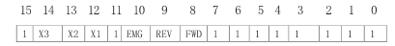
0～７，11，15位保留，必须写”1”
（9）变频工作状态
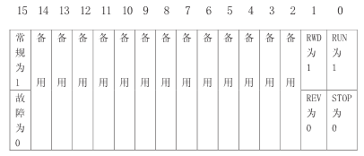
第88页
（10）BCD数据格式
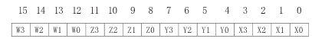
X0-X3四位：表示个位（0-9）
Y0-Y3四位：表示十位（0-9）
Z0-Z3四位：表示百位（0-9）
W0-W3四位：表示千位（0-9）
最大数字为9999

01 00 00 00 00 00 00 01 读给定频率
01 01 00 00 00 00 00 02 读输出频率
01 04 00 00 00 00 00 05 读直流电压
01 05 00 00 00 00 00 06 读输出电流
01 08 00 00 00 00 00 09 读故障代码
01 63 00 00 00 00 00 64 写复位指令
01 0B 00 00 00 00 00 0C 读工作状态
01 0A 00 05 00 00 00 10 读功能参数值（例如P02的参数，地址加3）
01 0A 00 07 00 00 00 12 读功能参数P04值
01 0A 00 08 00 00 00 13 读功能参数P05值
01 14 00 00 00 00 00 15 写给定频率（0HZ）
01 14 00 00 05 00 00 1A 写给定频率(12.80HZ)
01 14 00 00 13 88 00 B0 写给定频率(50 HZ)
01 19 00 00 00 00 00 1A 写正转指令
01 1A 00 00 00 00 00 1B 写反转指令
第89页
01 1B 00 00 00 00 00 1C 写软停指令
01 1C 00 00 00 00 00 1D 写急停指令
01 1E 00 07 06 00 00 2C 写参数值越界指令
01 1E 00 07 00 02 00 28 写P04=2
01 1E 00 08 00 06 00 2D 写P05=6

第90页
10. FR6000G/P系列变频器售后服务说明
10.1 保修期
FRB6000G/P系列变频器自发货之日起18个月内保修。
10.2 服务
当发现产品出现故障时，请先按照手册说明详细检查并排除故障，
如果故障无法排除，请与本公司最近的经销代理商或公司办事处联系，我们将在最短的时间内提供服务。
● 产品在保修期内，正常使用情况下，产品出现故障，本公司将提供保修服务。
● 下列情况不属于保修范围
① 未经允许自行改造或超范围使用所引起的故障。
② 未按本产品使用说明的要求使用所引起的故障。
③ 由于自然灾害、过失、意外事故所引起的故障。

10.3 责任
制造商及其供应商不对以下引起的直接的、间接的、继发性的损坏负责任
● 由于错误的使用，改造或不符合随机资料要求而发生的费用
● 意外事故或疏忽

第91页



佛朗克集团（德国）有限公司
国内授权组装商：唐山市三慧电子有限公司
地址：中国 唐山 高新技术产业园区 南开道12号 063020
电话：0315-3856616 3856660
传真：0315-3856660
网址：http://www.tssanhui.com

